新桥实验小学 数 学 学科教学设计
第 八 册 |  |  |  |  | 第 三 单元 | 课题：三位数乘两位数的笔算 |  |  |  | 日期： 月 日
班级： 四1四2 |  |  |  |  | 人数：43+43 | 课时：1 |  |  |  | 执教： 顾婷婷
一、教学目标：
（1）经历探索三位数乘两位数笔算方法的过程，掌握三位数乘两位数的笔算，能正确计算。
（2）体会新、旧知识的联系，能主动总结、归纳三位数乘两位数的笔算方法，培养类比以及分类、概括的能力。
二、教学目标设计依据：
1.内容分析：
这是在学生掌握了三位数乘一位数、两位数乘两位数笔算方法的基础上安排的。与两位数乘两位数的计算方法，算理上是一致的，所不同的是其中一个因数的位数由两位变成了三位。学生学习这部分知识，可以完善和提升整数乘法的笔算能力，为以后进一步学习乘法计算打好基础。

2.学生分析：
学习本节课前学生已经掌握了两三位数乘一位数、两位，数乘两位数的的笔算方法，在此基础上学习三位数乘两位数的笔算，学生学习起来困难不大，只是形成相应的计算技能需要经历一定的训练过程。计算课还需要学生多加练习。
教 学 过 程
时间 |  | 活动板块 |  | 教师活动 |  |  |  | 学生活动 |  | 交流预设
 |  | 常规积累 |  | 1、1分钟口算练习  2、笔算练习  25×43 178×3 |  |  |  | 学生独立计算
 |  | 活动一：  导入  活动二：  核心过程推进 |  | - 复习旧知  用竖式计算：26×47=  说一说，用竖式计算两位数乘两位数的方法是什么？  小结：两位数乘两位数，先用第二个因数的个位与第一个因数相乘，再用第二个因数的十位与第一个数相乘，最后把两次乘的结果相加。  2、引入新课。  二、主动探索、获得方法  1、出示例1  师：求一共住了多少户，可以怎样列式？2.解决问题，探究计算方法。  （1）列出算式。  让学生独立列出算式。指名口述算式，教师同时板书：128×16=  （2）尝试计算。  让学生独立尝试用竖式计算。  教师巡视指导，特别关注平时计算错误率较高的学生，注意他们每一部分积的书写位置和计算结果是否正确。  （3）小组交流算法。  组织学生在四人小组内把计算的过程互相说一说。4）全班交流并集体反馈。  提问：先算什么？（先算128×6）再算什么？（再算128×10）最后算什么？（6个128与10个128的和）  128×16=2048（户）  1 2 8  × 1 6  7 6 8  1 2 8  2 0 4 8  教师板书，一边板书，一边讲解注意事项。先用两位数个位上的数乘三位数，再用两位数十位上的数乘三位数；  用哪一位去乘，乘得的数的末位就和这一位对齐，然后把两次乘得的数相加。 |  |  |  | 学生交流算法  学生回忆计算方法  学生读题，列式  学生尝试计算，总结算法。  学生在四人小组内把计算的过程互相说一说。  全班交流并集体反馈。  学生尝试自己进行笔算，同桌互相说一说算法。 |  | 预设：先用个位去乘这个两位数，再用十位去乘这个两位数，最后把两次结果相加。  预设；两位数乘两位数，先用第二个因数的个位与第一个因数相乘，再用第二个因数的十位与第一个数相乘，最后把两次乘的结果相加。  预设：先算128x6的积，再算128x10  积，最后算  6个128与10个128的和
时间 | 活动板块 |  | 教师活动 |  |  |  | 学生活动 |  | 交流预设
 | 活动三：  拓展延伸 |  | 2、尝试计算  师：你会根据以前的经验，用竖式计算128×16吗？  3、交流总结  师：你是怎样计算的，说说你的算法？  师：为什么十位上的1乘128的积的末位和乘数的十位对齐?  4、归纳算法  师：三位数乘两位数的笔算怎样算?  指出：三位数乘两位数，先用两位数个位上的数乘三位数，再用两位数  十位上的数乘三位数；用哪一位去乘，乘得的数的末位就和这一位对齐；然后把两次乘得的数相加。 |  |  |  | 学生尝试计算，指名板演  学生同桌先交流  全班汇报 |  | 预设：1表示1个十，1个十乘128表示128个十，所以与十位对齐。  预设：先用两位数个位上的数乘三位数，再用两位数  十位上的数乘三位数；用哪一位去乘，乘得的数的末位就和这一位对齐；然后把两次乘得的数相加。
 | 三、练习设计 |  | 1、基础练习  （1）练一练  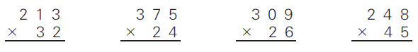  （2）练习五第2题  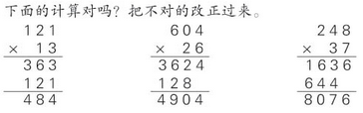  2、课堂作业练习五第3题  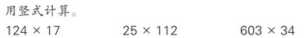  拓展练习：  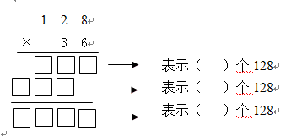 |  |  |  |  |  | 预设：1放在十位上，第二小题0没有参与运算，第三小题忘记  进位了。
板书设计： 三位数乘两位数的笔算
128×16=2048（户）
1 2 8
× 1 6
7 6 8
1 2 8
2 0 4 8 答：月星小区一共住了2048户。
先用两位数个位上的数乘三位数，再用两位数十位上的数乘三位数；
用哪一位去乘，乘得的数的末位就和这一位对齐，然后把两次乘得的数相加。

